Индивидуальный проект

Первый этап

Козлова Нонна

Содержание

# 1 Цель работы

Установить Kali Linux

# 2 Выполнение лабораторной работы

1. Скачала файл

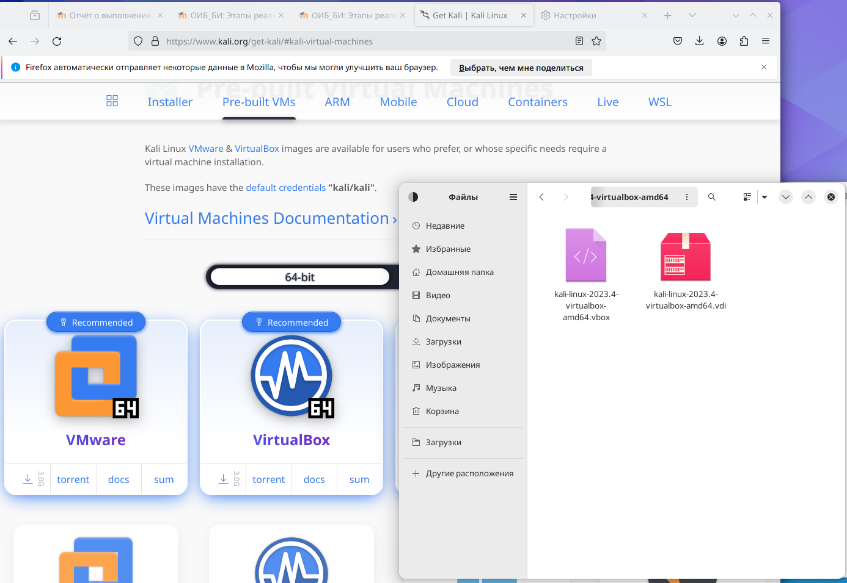

Сайт kali.org

1. Использовав кнопку “Добавить” в виртуальной машине, запустила kali

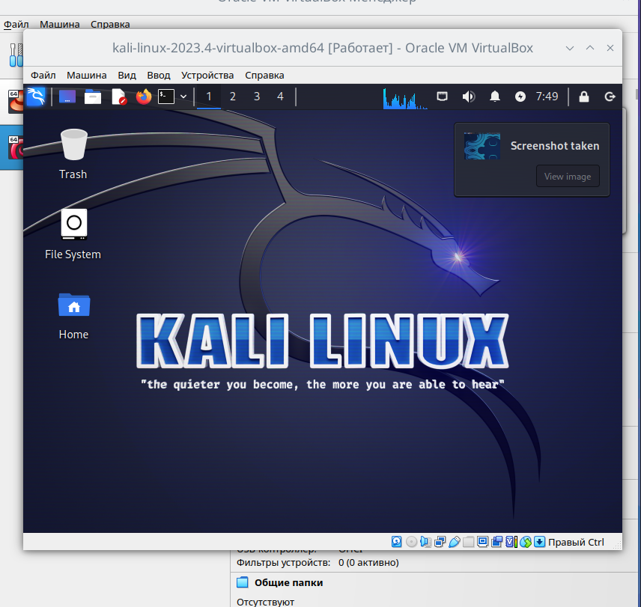

При установке ввела логин и пароль по умолчанию (kali/kali)

# 3 Выводы

В ходе первого этапа индивидуального проекта я успешно установила Kali Linux.

# Список литературы